**Gimnastyka buzi i języka**

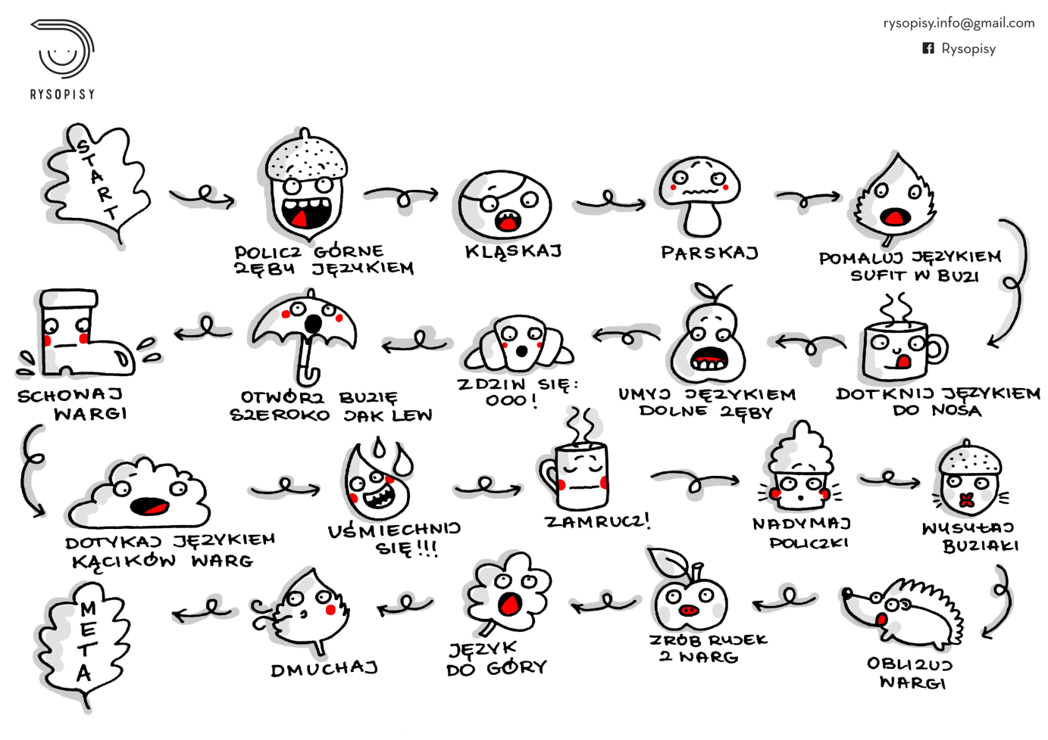

szereg syczący:

**1.** *klaśnij w ręce, gdy usłyszysz "s" na początku wyrazu*:

sala sad szyba sałata szum sobota szmata ser sosna szopa sen kosz los pies mysz lis grosz wąs pas kapelusz tygrys wirus basen pasek depesza ptaszek kosa oset pasza

**2.** *powtarzaj sylaby*:

sa sa sa so so so se se se su su su sy sy sy asa oso usu ese ysy as os us es ys

**3.** *wymyśl słowa zaczynające się na sylaby*:

• sa (samolot) • so (sos) • se (serek) • su (sum)

**4.** *wymów wyrazy*:

sad , sala , salon , sanki , sałata , samolot , samochód , sok , sobota , sól , sufit , sowa , sopel , supeł , sukienka , sen , syn, masa , kasa , pasek , basen , fasola , nosek , piosenka , włosy , wesele , pisanka , wąsy , mięso , osada , kosa, as , las , kwas , hałas , nos , los , włos , pies , autobus , lis , napis , kaktus , kleks , konkurs , sos , spis , sosna , sposób

szereg szumiący:

**1.** *powtarzaj sylaby*:

szu, szo, sza, szy, sze, uszu, oszo, asza, esze, yszy, iszy, usz, osz, asz, esz, ysz, isz

**2.** *wymów wyrazy*:

szablon, szachy, szary, szafka, szampon, szałwia, szarfa, szatyn, szelki, szereg, szopa, szosa, szumi, szuka, szyja, piszę, noszę, wiszę, proszą, koszą, piszą, młodszy, starszy

**3.** *utwórz i wymów wyrazy z końcówką -szek:*

fartu-, wuja-, pu-, łańcu-, palu-, braci-, okru-,

**4.** *powtarzaj sylaby*:

czu, czo, cza, czy, cze, uczu, oczo, acza, ecze, yczy, iczy, ucz, ocz, acz, ecz, ycz, icz

**5.** *wymów wyrazy*:

czoło, czarny, czosnek, czyta, czapla, czapka, cząstka, Czechy, czekaj, człowiek, czemu, czerwiec, czerwień, czynny, płacze, piecze, skacze, liczy, kluczy, uczy, buczy

**6.** *przeczytaj wierszyki razem z rodzicem*:

**Myszka**

Łepek z uszami wytnę z kasztana,

Na brzuszek wezmę szyszkę.

Ogonek i łapki będą wełniane

i do zabawy zrobię myszkę.

Przyszła myszka do szewca i prosi:

uszyj mi puszyste bambosze

takie, jak teraz się nosi.

Zerknął szewc na myszkę radosny

i rzekł: Mam, dużo roboty,

zaczekaj do przyszłej wiosny.

**Łakomczuszek**

Raz do brzuszka łakomczuszka

wpadła gruszka, dwa jabłuszka,

miód z garnuszka,

z barszczem uszka

i bigosu cała puszka.

Oj, uważaj łakomczuszku,

straszny tłok jest w twoim brzuszku!

Od Warszawy do Koluszek

tyś największy łakomczuszek.

pionizacja języka:

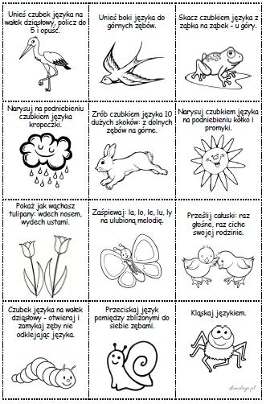

głoska "l":

**1.** *znajdź i nazwij wyraz*:

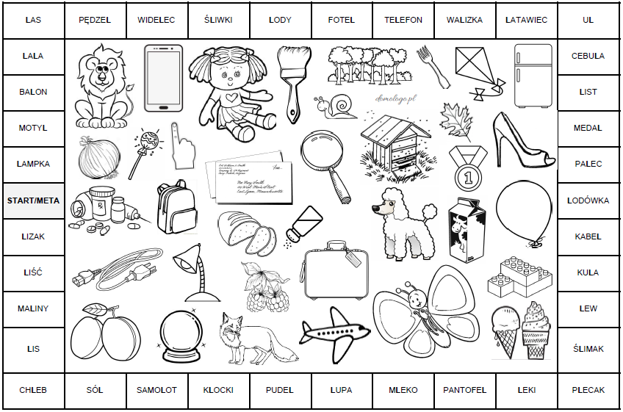

Ćwiczenia i zabawy logopedyczne:

https://czasdzieci.pl/czytanki/dz,23-cwiczenia_logopedyczne.html